Инструкция дистанционного занятия в off – line режиме
Образовательная программа «Шахматы», год обучения –1-ый

Тема: «Атака и способы ее проведения»
Здравствуйте. Сегодня мы познакомимся с понятием «Атака и способы ее проведения» для этого мы просмотрим видео урок, порешаем задачи и как всегда для закрепления обязательно надо поиграть учебную партию. И помните, что даже если вы проиграете, вы все равно выиграете в развитии.
И так если каким-нибудь ходом мы берем под удар фигуру или пешку противника, угрожая ее взять, или нацеливаемся на важное поле, чтобы занять его, мы совершаем простое нападение. Если же, неотступно преследуя свою цель, мы совершаем ряд последовательных нападений, хотя бы они и перемежались какими- нибудь подготовительными («тихими») ходами или маневрами, мы ведем атаку. Под атакой обычно и понимают связанную единым планом и единой целью серию ходов, при помощи которых стремятся заматовать неприятельского короля или достигнуть материального либо позиционного преимущества, преодолевая при этом встречающиеся на пути препятствия.
Предлагаю посмотреть видео урок на тему «Атака и способы ее проведения».
https://www.youtube.com/watch?v=9GUXoWfvJUU

Закрепление.
И так чтобы атака имела успех, необходимы два предварительных условия:
- в расположении противника должны быть какие-то слабости, которые и определяют направление нашей атаки, либо же должна быть уверенность, что слабые пункты обязательно возникнут в процессе или в результате атаки;
- необходимо обладать перевесом в силах на том участке, где завяжется «бой», либо же мы должны заранее рассчитать, что сумеем постепенно сосредоточить их там больше, нежели удастся противнику.
Игровая практика.
Решение задач.
Провести контратаку
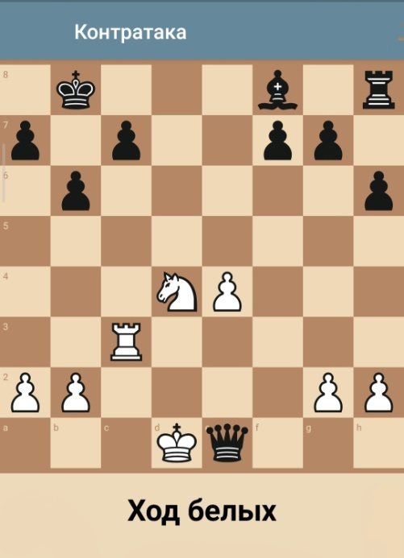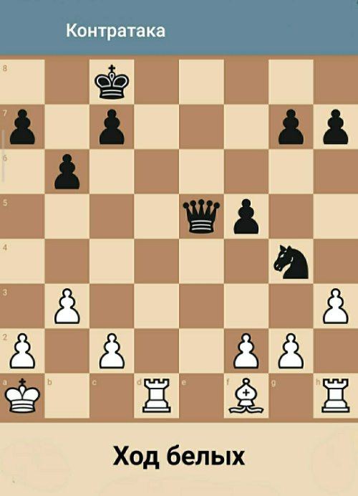

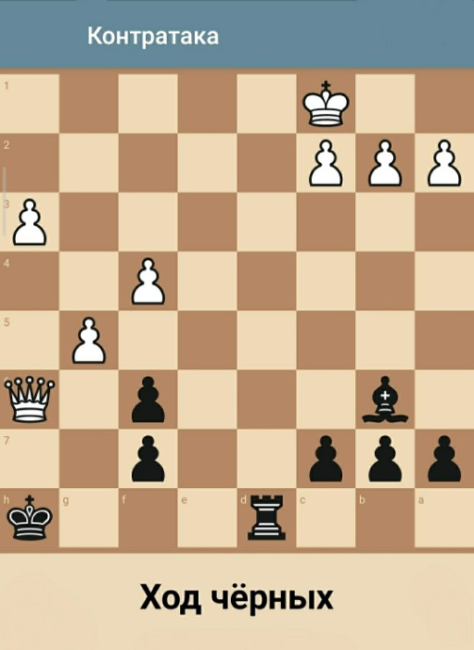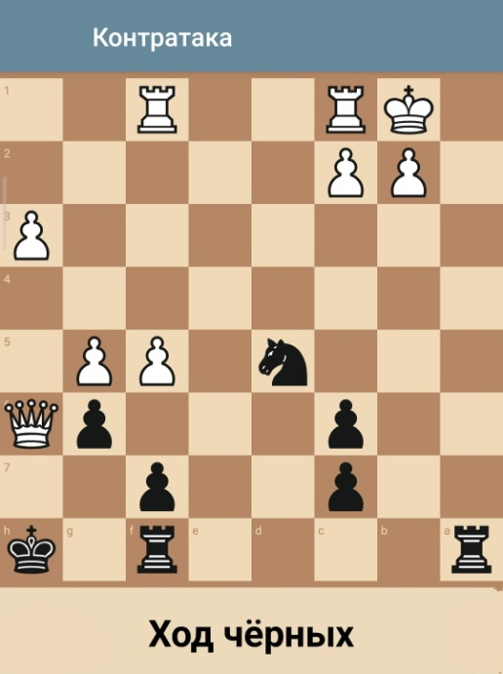

Игра с компьютером в установленном программном обеспечении (приложении).

